КОУ ОО «Троснянская общеобразовательная школа-интернат

для обучающихся с ограниченными возможностями здоровья»

Логопедическое занятие

в 1 классе

«ДОМАШНИЕ ЖИВОТНЫЕ»

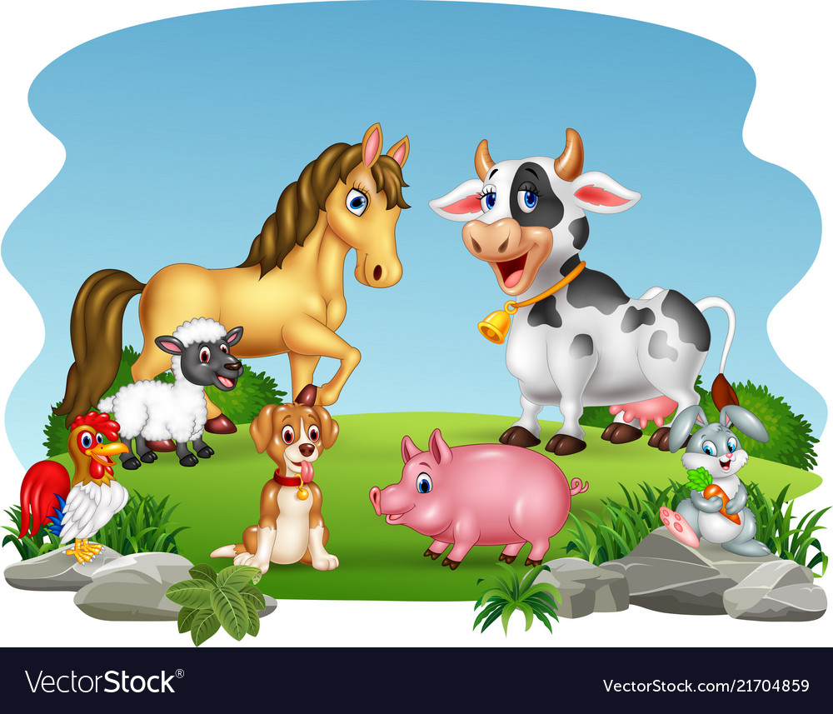

Подготовила

учитель-логопед

Приведенцева З.А.

**Лексическая тема:** Домашние животные и их детеныши.

**Цель:** совершенствовать устную речь и способствовать развитию внимания, памяти.

**Задачи:**

*Образовательные:*

- закреплять знания о домашних животных и их детенышах;

- обогащать и активизировать словарь по теме;

- расширять словарь антонимов;

- развивать приемы сравнения, обобщения, классификации.

*Коррекционно-развивающие:*

- развивать слуховое восприятие;

- корректировать дефекты звукопроизношения;

- корригировать и развивать зрительный гнозис;

- корригировать и развивать связную устную речь через пополнение и активизацию словаря, и формирование полноценного речевого высказывания;

- развивать внимание, память;

- развивать мелкую моторику рук;

- корригировать и развивать личностные качества, эмоционально-волевую сферу (навык самоконтроля, усидчивости).

*Воспитательные:*

- воспитывать интерес к занятиям;

- воспитывать умение работать самостоятельно;

- воспитывать нравственные качества (бережное отношение к пособиям, трудолюбие).

*Здоровьесберегающие:*

- планировать объём материала с учётом индивидуальных особенностей детей;

- соблюдать правильную посадку учеников;

- проводить работу по профилактике нарушения зрения;

- способствовать созданию благоприятного психологического климата.

**Оборудование:**

предметные картинки, аудиозапись голосов домашних животных, раздаточный материал, шарики Су-Джок.

**Технические средства обучения:** компьютер.

**Мультимедийное обеспечение:** слайды к занятию.

I. Организационный момент.

***Логопед:***

Собрались все дети в круг.

Я – твой друг и ты - мой друг.

Крепко за руки возьмемся

и друг другу улыбнемся!

***Логопед:***

- Дети, а теперь давайте поздороваемся с гостями, и подарим им свои улыбки.

*(Дети здороваются с гостями).*

Вот таких хороших и пригожих я приглашаю сесть за парты.

Наши глазки внимательно смотрят.

Наши ушки внимательно слушают.

Наши ножки нам не мешают.

Наши ручки нам помогают.

*(Дети садятся за парты).*

II. Игровая мотивация.

***Логопед:***

- Ребята, кто-то бросил нам в окошко,

Посмотрите, письмецо!

Может это лучик солнца,

Что щекочет мне в лицо?

Может, кот, письмо, как мышку

За окошко заманил?

Может это воробьишко, пролетая, обронил?

- От кого же это письмо? Давайте прочитаем его.

*«Здравствуйте, дети! Мы живем в деревне, у нас есть много верных друзей. Мы за ними ухаживаем, и наши друзья в долгу не остаются. Вы, наверное, уже поняли, что наши друзья – это животные. Злая фея заколдовала всех животных в нашей деревне и они забыли – кто они, где живут, чем питаются и даже как называют их малышей-детенышей. Надеемся на вашу помощь».*

*Дедушка Ваня и бабушка Маша.*

- Ну что, дети, поможем животным избавиться от колдовства?

***Логопед:***

- Злая фея очень коварна! Чтобы защититься от ее чар, нужно хорошо подготовиться к встрече. Готовы потрудиться?! (Ответы детей).

- Тогда начнем подготовку к спасательной операции и выполним нашу разминку.

**Артикуляционная гимнастика /про домашних животных/**

* Кошка лакает молоко — кончик широкого языка поднимаем вверх и заводим в глубь рта; совершаем глотательное движение (6 раз).
* Собачка грызет косточку — слегка покусываем кончик языка (6 раз).
* Лошадка цокает копытцем — щелкать язычком с широко открытым ртом, при этом нижняя челюсть остается неподвижной (10 раз).
* Корова жует травку — имитация пережевывания пищи с закрытым ртом.
* Свинья чавкает во время еды — имитация пережевывания пищи с открытым ртом.
* Коза бодается — напряженный язык совершает толкательные движения то в левую, то в правую щеку (10 раз).
* Собачка сердится (зубки «заборчиком»)
* Корова мычит (губы «трубочкой»)
* Лошадка скачет («цокаем» языком)
* Кошка облизывается (широкий язычок скользит по верхней губе)

**Пальчиковая гимнастика и кинезиологические упражнения.**

**«Два козленка»**

|  |  |
| --- | --- |
| **Содержание упражнений** | **Выполняемые действия** |
| Как-то раз к кому-то в гости  Шёл козлёнок через мостик,  А навстречу шёл другой,  Возвращался он домой. | *На обеих ручках прижимаем большими пальцами средние и безымянные. Делаем «Козу». Держим кисти горизонтально, сближаем руки.* |
| Два рогатых глупых братца  Стали на мосту бодаться,  Не желая уступить  И другого пропустить. | *«Бодаться» рожками.* |
| Долго козлики сражались,  Разбегались и толкались. | *На первый слог каждой строчки соединяем руки с размаха.* |
| Вот с разбега лбами – бух! | *На слово «бух» – хлопаем в ладоши.* |
| И с моста в водичку – плюх! | *Роняем руки на колени.* |

**Самомассаж кистей рук су-джок мячиком.**

*Дети делают движения в соответствии с текстом:*

Я мячом круги катаю *Между ладоней*

Взад-вперед его гоняю *Смена рук*

Им поглажу я ладошку *Катаю взад-вперед*

Будто я сметаю крошку *Смена рук*

И сожму его немножко  *Сжимают*

Как сжимает лапу кошка *Смена рук*

Каждым пальцем мяч прижму *Нажимают пальцами на мяч*

И другой рукой начну *Смена рук*

**Развитие воздушной струи.**

- Посмотрите, у вас на столах волшебные стаканчики. Давайте в них подуем и посмотрим, кто сегодня спрятался под нашим волшебным снежком.

*/Дети дуют в стаканчики и называют животное, которое увидели на дне стаканчика/*

- А теперь давайте вспомним, каких животных мы можем встретить в деревне у бабушки и дедушки? *(Ответы детей).*

- Каким общим словом мы можем назвать всех животных, живущих в деревне? *(Ответы детей).*

- Почему они так называются? (Ответы детей).

- А загадки вы отгадывать умеете? *(да)* Тогда слушайте загадки про домашних животных:

Голодная мычит, сытая жуёт,

Всем ребятам молоко дает. (Корова)

*(Ответы детей).*

*На экране появляется изображение отгадки*

Я скачу, скачу, скачу.

Вьётся грива на ветру. (Лошадь).

Рыльце лепешкой,

С копытцами ножки,

Толстое брюшко,

Хвост, как стружка. (Свинья.)

Комочек пуха,

Длинное ухо,

Зайчику брат,

Морковке он рад. (Кролик).

Идет, идет, бородой трясёт,

Ме-ме-ме, дай-ка вкусной травки мне. (Коза).

Этот зверь живёт лишь дома.

С этим зверем все знакомы.

у него усы, как спицы,

Он мурлыча песнь поёт,

Только мышь его боится…

Угадали? Это - … (Кот).

С хозяином дружит,

Дом сторожит,

Живет под крылечком,

А хвост колечком? (Собака).

***Логопед:***

- Молодцы, все загадки правильно отгадали и помогли домашним животным вспомнить, как они называются.

***Логопед:***

-Посмотрите, у вас на столе лежат карточки с изображением животных. Вам необходимо найти тень каждого животного и соединить с картинкой.

***Логопед:***

- Следующее задание, угадать животное по контуру.

***Логопед:***

- А вот еще одно задание, которое вам необходимо выполнить. Собрать картинку. Соберите картинки и назовите животных, которые у вас получились.

***Логопед:***

- А теперь давайте немного отдохнем, встанем и сделаем физкультминутку.

***Физкультминутка:***

Вышли уточки на луг,

Кря-кря-кря! *(шагают).*

Пролетел весёлый жук,

Ж-Ж-Ж! *(машут руками-крыльями).*

Гуси шеи выгибают,

Га-га-га! *(круговые вращения шеей).*

Клювом перья расправляют, *(повороты туловища влево - вправо,*

Га-га-га!

Ветер ветки раскачал, *(качают поднятыми вверх руками)*

Ш-Ш-Ш!

Шарик тоже зарычал,

Р-Р-Р *(руки на пояс, наклониться вперед, смотреть перед собой).*

Зашептал в воде камыш,

Ш-Ш-Ш! *(поднять руки вверх, потянуться)*

И опять настала тишь,

Ш-Ш-Ш *(присесть).*

***Логопед:***

- Дети, ваши глаза умеют узнавать домашних животных, а умеют ли это делать ваши уши? Давайте проверим.

*Звучит аудиозапись с голосами различных домашних животных,*

*дети угадывают и называют, кто кричит.*

**Дидактическая игра “Кто как голос подает ?” /***Развитие глагольного словаря./*

***Логопед:***

Ребята, а давайте с вами поговорим о том, кто как голос подает: (Слайды).

• Свинья – хрю-хрю – хрюкает.

• Кошка – мяу – мяукает.

• Корова – му – мычит.

• Собака – аф- аф- лает.

• Овца – бе – блеет.

• Лошадь – иго-го – ржет.

***Логопед:***

- Мы с вами разобрались, как правильно подают голоса домашние животные. Животные могут блеять, мычать, мяукать, лаять, хрюкать, ржать.

***Логопед:***

- Дети, вы помните, в письме говорилось, что после того как фея заколдовала животных, они забыли своих детенышей.

- Сможете ли вы помочь мамам найти своих детей?

***Логопед:***

- Давайте повторим:

У коровы - теленок

У лошади - жеребенок

У свиньи - поросенок

У козы - козленок

У овцы - ягненок

У собаки - щенок

У кошки – котенок.

У кролика – крольчонок.

**Дидактическая игра “У кого кто?”** /*Падежное согласование существительных./*

*(Индивидуальная работа каждого ребенка).*

***Логопед:***

- Мамы и их детеныши потеряли друг друга. Они очень хотят быть вместе. Давай сделаем так, чтобы они встретились. *Дети выполняют задание. (Работа с карточками).*

***Логопед:***

- Теперь проверим. Кто у кого?

*Ответы детей: (Слайды).*

* ***У кошки – котенок.***
* ***У лошади – жеребенок.***
* ***У собаки – щенок.***
* ***У коровы – теленок.***
* ***У овцы – ягненок.***
* ***У свиньи – поросенок.***
* ***У козы – козленок.***

***Логопед:***

- Правильно, ребята.

***Логопед:***

- Домашние животные живут рядом с человеком и приносят пользу.

Какую пользу приносят: собака, свинья, овца, лошадь, кошка, коза, корова?

Ответы детей:

• Собака охраняет дом.

• Свинья дает человеку мясо.

• Овца дает мясо и шерсть.

• Лошадь перевозит тяжелые грузы и людей.

• Кошка ловит мышей и крыс.

• Коза дает человеку шерсть, молоко и мясо.

• Корова дает человеку молоко и мясо.

***Логопед:***

- Молодцы! Итак, домашние животные дают человеку молоко, шерсть, мясо, охраняют дом, ловят мышей, перевозят грузы.

***Логопед :***

- Дети, все задания мы выполнили, всё о домашних животных вспомнили. Теперь можно отправляться в деревню спасать друзей. Но прежде надо вспомнить **Правила безопасного поведения** **с животными**. Они хоть и домашние, но всё же животные.

Что надо помнить при общении с домашними животными? *(близко не подходить, резких движений не делать, не дразнить, не обижать).*

- Сели на стульчики, закрыли глаза. Отправляемся в деревню!

***Логопед :***

Вот мы и приехали!

***Логопед :***

- Дети, посмотрите, как обрадовались дедушка Ваня и бабушка Маша. Они так рады, что вы помогли им! Они говорят вам спасибо!

- Мне тоже понравилось, как вы работали.

**Итог занятия:**

***Логопед:***

- Каких животных можно назвать домашними? *( те животные за которыми ухаживает и заботится человек. Это собака, кошка, корова, коза, свинья, овца, лошадь и др).*

- Какие животные дают молоко? *( корова, коза).*

- Кто мяукает, ржет, лает, мычит?

- За кем бы ты хотел ухаживать (поить, кормить, мыть, пасти)?

***Логопед:***

Занятие наше подходит к концу, молодцы ребята, хочу выделить всех детей, вы были активны, внимательны, давали правильные ответы.